**Упражнение 14**

**Работа с библиотеката jQuery**

1. Да се създаде нов проект, в който да се копира библиотеката jQuery. Можете да я свалите от <http://jquery.com/download/>
2. **Задача 1:**

* При поставяне на курсора на мишката върху параграф, неговото съдържание да се оцвети в червено.

Упътване: Използвайте събитията в jQuery mouseenter, mouseleave и метода css()

* -При натискане на левия бутон на мишката върху обект <div>, да се промени цвета на фона и цвета на текста в него.

Упътване: Използвайте събитията mousedown, mouseup и метода css()

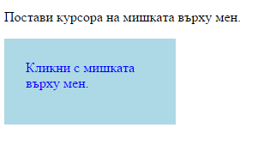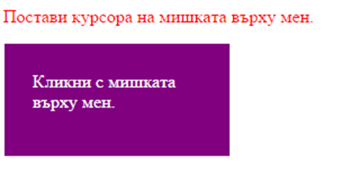

1. **Задача 2:**

* При кликване с мишката върху бутон да се появят две изображения и текст с ефект на постепенно появяване
* Текстът да увеличи размера си и след това да го намали;
* При повторно кликване върху бутона обектите да се скрият с ефект на избледняване.

Упътване: За постепенно появяване и избледняване на обекти се използва метода **fadeToggle()**. Методът може да приема скоростта *speed*, с която ще се появяват и избледняват обектите като параметър. На практика това е времетраенето на ефекта. За стойности на *speed* се използват думите "slow", "fast" или се изписва продължителността в милисекунди, примерно fadeToggle(1500)

За увеличаване на размера на текста се използва метода **animate().** Първият параметър на метода указва CSS свойствата, а вторият определя скоростта на анимацията (както при метода fadeToggle() ).

За да не се виждат елементите след зареждането на страницата, трябва да им се укаже CSS свойството **display:none**

